Обоснование
для присвоения статуса базовой площадки образовательной организации.

- Данные об организации
  - Муниципальное дошкольное образовательное учреждение «Детский сад № 65»
  - ФИО руководителя – Галстян Ольга Витальевна.
  - Адрес учреждения: 150047, г. Ярославль, ул Лермонтова д.42
  - Телефон (4852) 51-81-47
  - e-mail: yardou065@yandex.ru
  - сайт организации: https://mdou65.edu.yar.ru/
- Предполагаемая тема площадки, результаты, критерии и показатели оценки результативности: «Технологии работы программы «ПРО-детей».
- Данные об ответственном лице за работу площадки
  - ФИО Майкова Елена Сергеевна
  - Должность – старший воспитатель
  - Телефон (4852) 51-81-47
  - e-mail: yardou065@yandex.ru
Наименование структурного подразделения, курирующего деятельность базовой площадки, ФИО куратора: кафедра дошкольного образования ГАУ ДПО ЯО ИРО, Сергеева Галина Викторовна
- Описание состояния методической деятельности Организации по выбранному направлению с обоснованием готовности к работе в статусе площадки:
В 2017-2019 году педагоги детского сада прошли базовый курс подготовки авторской программы дошкольного образования «ПРОДЕТЕЙ» в организации «Рыбаков фонд». В Детском саду № 65 применяются в работе технологии данной программы. Своим опытом педагоги детского сада обмениваются на официальной странице программы в социальной сети facebook. В 2018 году были проведены семинары для воспитателей г. Ярославля «Образовательная среда: играем или учимся?», «Технология «Утренний круг» как средство социально личностного развития ребенка».
Образовательная среда в группах, которых реализуются технологии программы обновлена в соответствии с концепцией программы «ПРО-детей».
Педагоги детского сада реализуют следующие технологии и методы программы:
- метод организации центров активности в предметно-пространственной среде группы;
- метод планирования;
- метод распределенной регуляции совместной деятельности детей (ко-регуляции);
- метод символического действия;
- метод планирования игры и работы в центрах активности;
- методика моделирования письма;
- методика работы в малых группах и парах.
- методика «Загадки»
- модель письма для планирования работы в центрах
- методика «Графическая практика»
- методика «Линейный календарь»
- технология «Лаборатория историй».
В детском саду создана творческая группа, которая обобщает имеющийся опыт и создает методическую копилку с практическими материалами.
Результаты мониторинга педагогического процесса, проведенного по методике непрямой экспресс диагностики уровня психического развития дошкольников 3-7 лет П.А. Мясоеда, подтверждают, что системно организованная деятельность по предлагаемым методикам программы «ПРО-детей» формирует у дошкольников способность к саморазвитию, инициативность, самостоятельность, навыки сотрудничества в разных видах деятельности, таким образом, является одним из эффективных средств реализации требований ФГОС ДО.
- Описание состояния инновационной деятельности по выбранному направлению
Материал программы может быть представлен нашими педагогами как модель организации образовательного процесса посредством методов программы «ПРО-детей».
Педагогами отработан метод организации центров активности в предметно-пространственной среде группы.
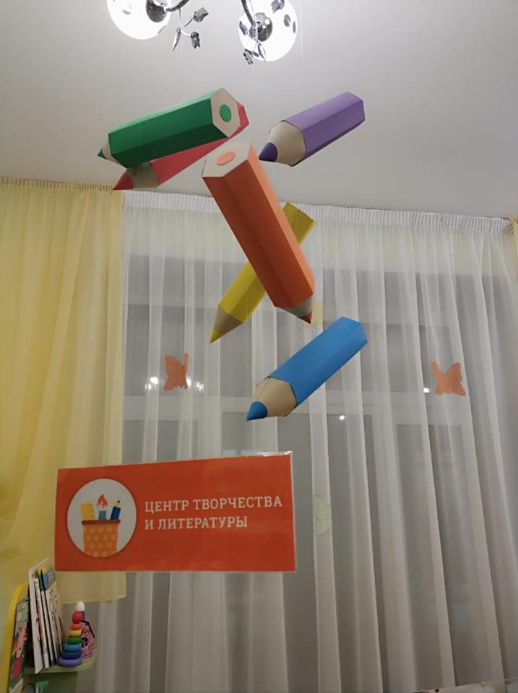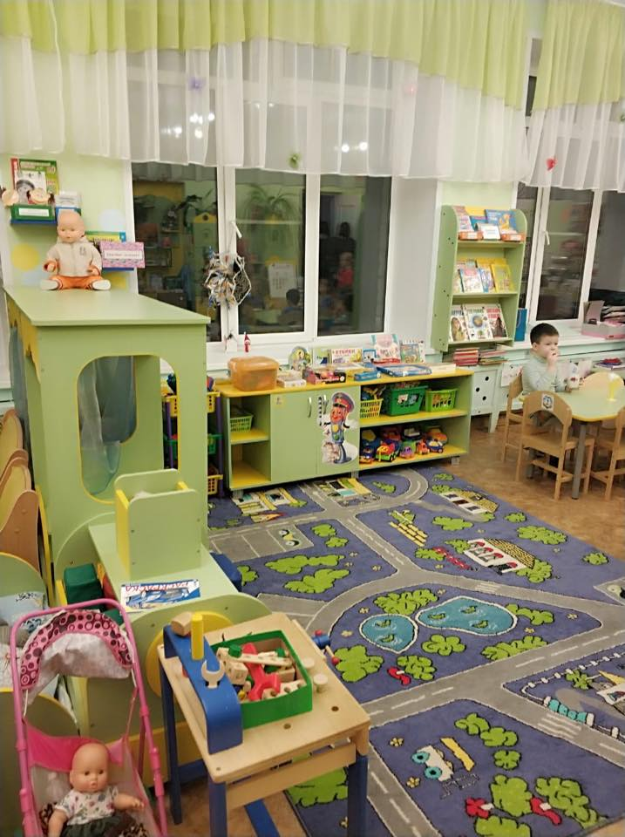
С успехом применяется метод «Загадка дня» и используется круг выбора.
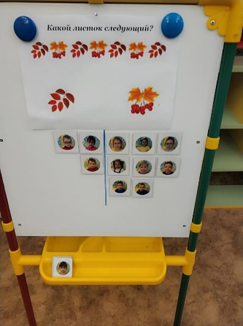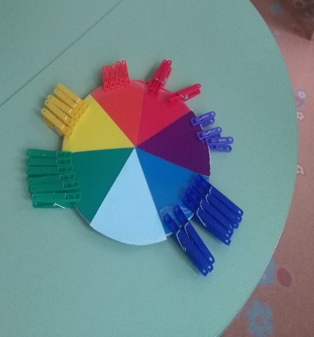
Осуществляется индивидуальный подход к каждому ребенку.
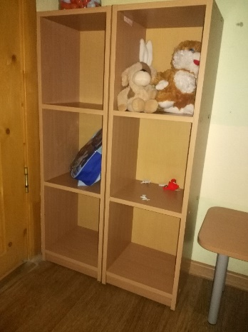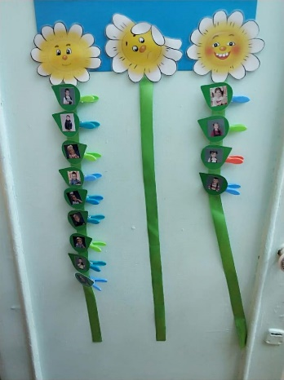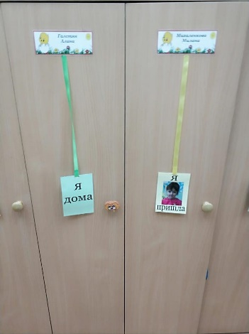
Высокая степень индивидуализации процесса позволит успешно применять программу в дошкольных учреждениях различных категорий и использовать ее в работе как с одаренными, так и с детьми с ограниченными возможностями здоровья.
Для того, чтобы новые подходы, ценности, технологии проникали в повседневную жизнь детских садов, существует множество путей: курсы повышения квалификации, мастер-классы, семинары. Однако при этом важно не только познакомить педагогов с перспективной идеей, но и увлечь, вдохновить на ее творческое развитие и поддержать по мере освоения. Педагоги детского сада готовы познакомить коллег с применением отдельных базовых методов и методик и рассказать о ведущих способах работы с детьми, которые необходимы для работы по программе.

- Описание состояния ресурсов: кадровых, материально-технических, информационных.
Педагогический коллектив организации стабильно сохраняется на протяжении 15 лет. Коллектив работоспособный, творческий. Педагоги детского сада имеют опыт, способны воспринимать нововведения, внедрять их в практическую деятельность и транслировать его для коллег Педагогов без педагогического образования нет. Образовательный ценз педагогов составляет 100%.
По образованию
общее число работников | Высшее образование | Среднее профессиональное  образование | без спец. образования
40 | 36 | 4 | 0
Аттестация.
Всего педагогов | Высшей | 1 категории | Соответствие должности | Без категории
40 | 11 (27, 5%) | 25 (62,5) | 1(2,5%) | 3 (7.5%)
Педагогический состав состоит из:
Заведующий – 1
воспитателей - 24,
старшего воспитателя – 1,
учителей - логопедов - 4,
учителей - дефектологов -5,
инструктора по физической культуре – 1,
педагога психолога – 1,
руководителя изостудии – 1
музыкальных руководителей – 2.

В детском саду функционирует 11 групп, из которых:
- 2 группы общеразвивающей направленности;
- 4 группы компенсирующей направленности для детей с нарушением зрения (амблиопия и косоглазие);
- 2 комбинированные группы для детей с нарушением зрения;
- 3 комбинированные группы для детей с тяжелыми нарушениями речи.

Материально-техническое обеспечение
ДОУ обладает достаточным количеством аудиторных площадей (от 10 до 40 человек): музыкальный и спортивный зал, кабинеты для подгрупповой работы: изостудия, кабинет психолога, кабинет логопеда, кабинеты учителей-дефектологов, методический кабинет.
В детском саду имеются оборудование, необходимое для организации различных форм работы (индивидуально, в группах и подгруппах) в рамках базовой площадки.
Помещения оборудованы ноутбуками, проектором, интерактивной доской, микрофоном. В детском саду имеется следующее оборудование: цифровой фотоаппарат – 1шт; цифровая видеокамера; интерактивная доска – 2шт; документ-камера – 1 шт; ноутбуки – 20шт; брошюратор – 1 шт, ламинатор – 3шт. Все цифровое оборудование доступно для использования в различных видах совместной деятельности.
Для организации групповых занятий с детьми на интерактивной доске установлен программно-методический комплекс с играми по развитию речи и имеется доступ к сети ИНТЕРНЕТ.
Информационные ресурсы
По данному направлению в детском саду имеется множество информационных ресурсов (фото и видео-фрагменты, методические материалы и разработки по теме площадки), которые могут быть представлены на сайте ДОО для обмена опыта с коллегами.

